Nama : Adam Nugroho

NPM : 4513210002

**Laporan Pendaftaran Domain**

1. Masuk ke halaman rumahweb.com, lalu klik “beli sekarang” pada kolom Domain Registration

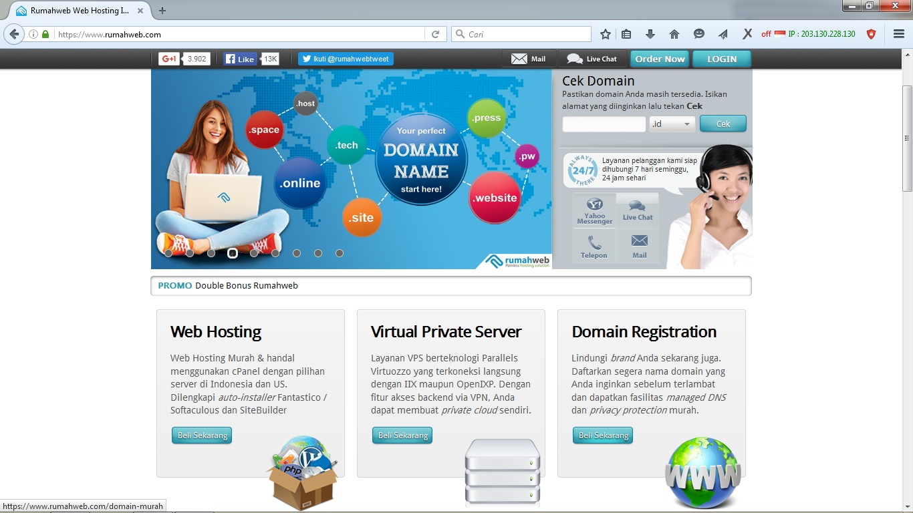

1. Lalu masukkan nama pilihan untuk domain anda, nama untuk domain saya adalah “adamnugroho.com”

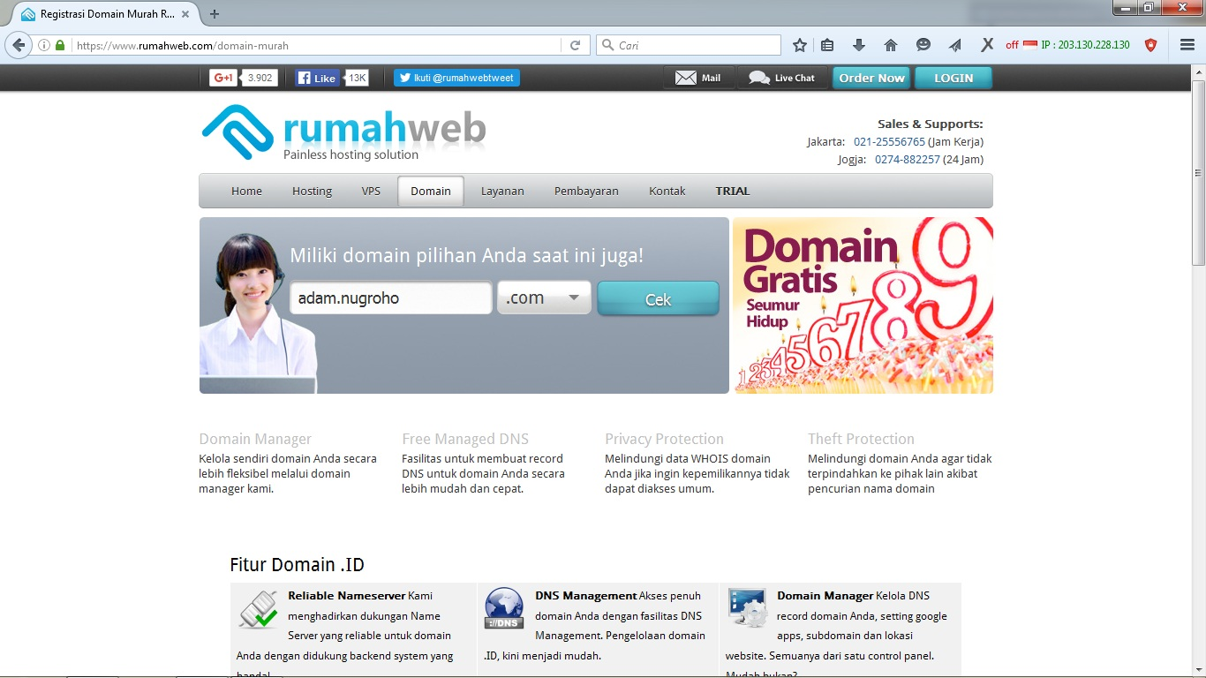

1. Lalu setelah muncul “modal” konfirmasi nama domain yang belum terpakai, pilih “pesan domain saja”.

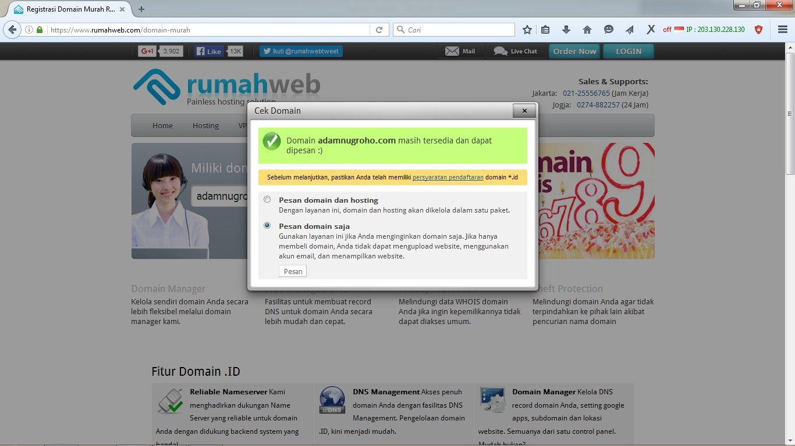

1. Di halaman selanjutnya, scroll ke bawah sampai anda menemukan bagian seperti ini, lalu klik “pesan” pada baris domain “ .com” anda.

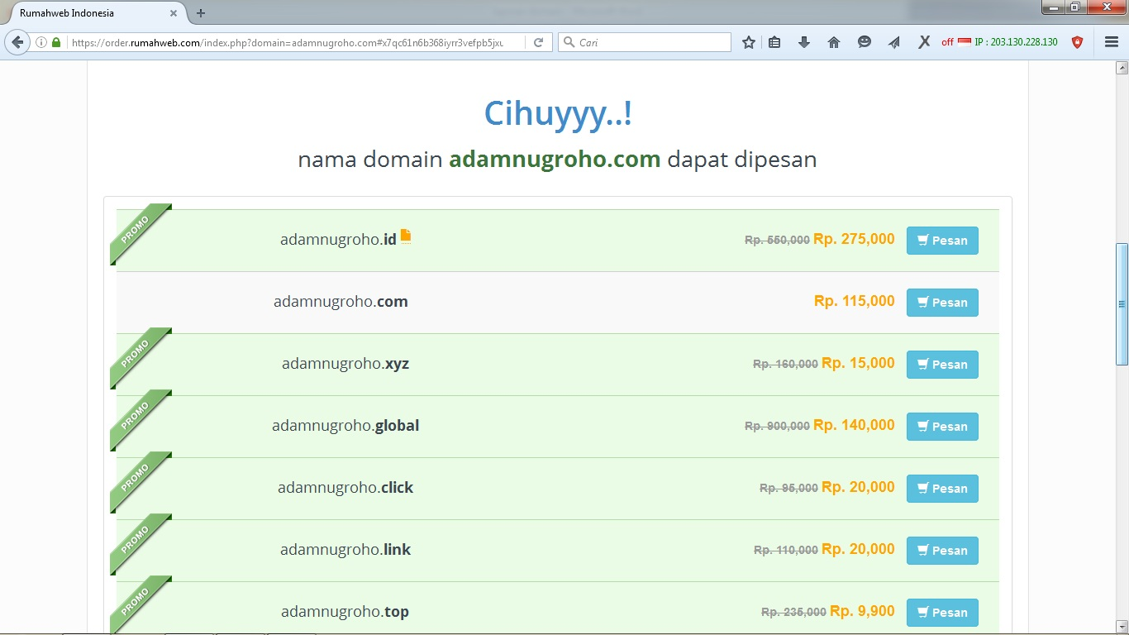

1. Kemudian sebuah modal pasti muncul, kira-kira seperti ini

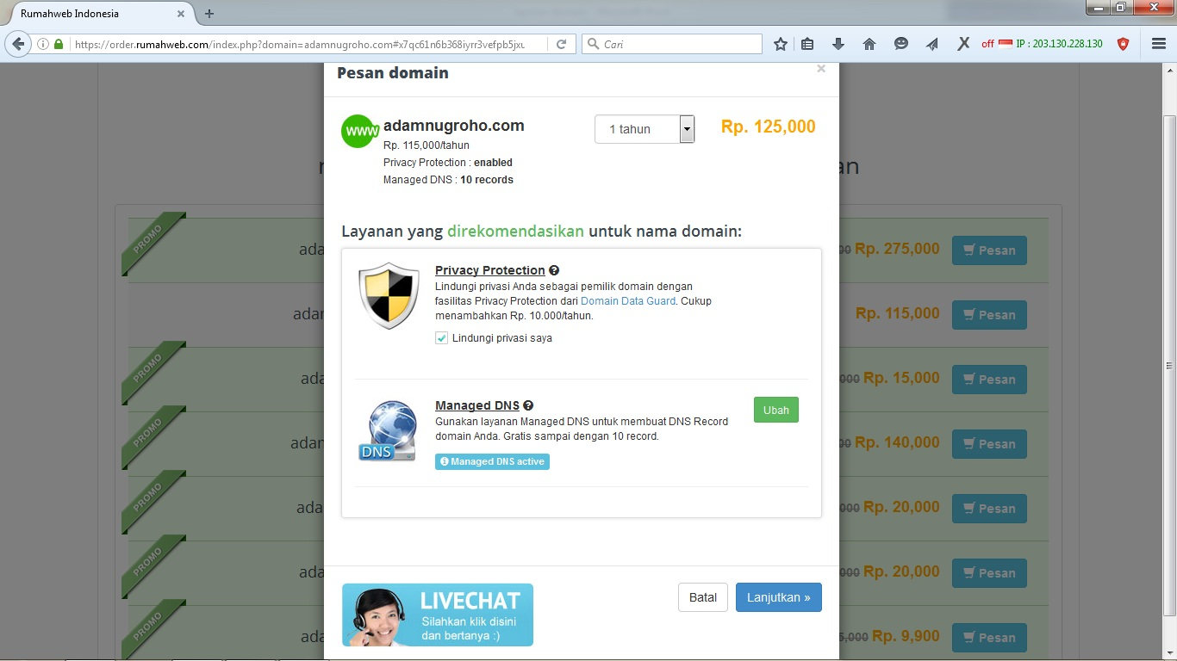

Pilih yang 1 tahun saja, lalu klik lanjutkan

1. Di modal yang berikut nya, klik lanjutkan

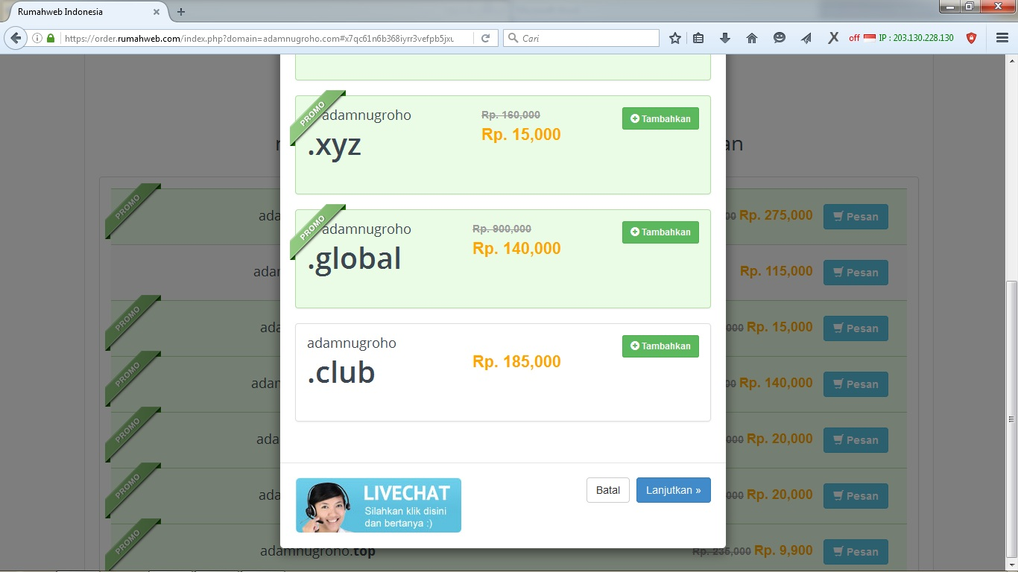

1. Lanjut ke halaman berikut nya, scroll ke bawah sampai anda bertemu button “saya tidak membutuhkan hosting”.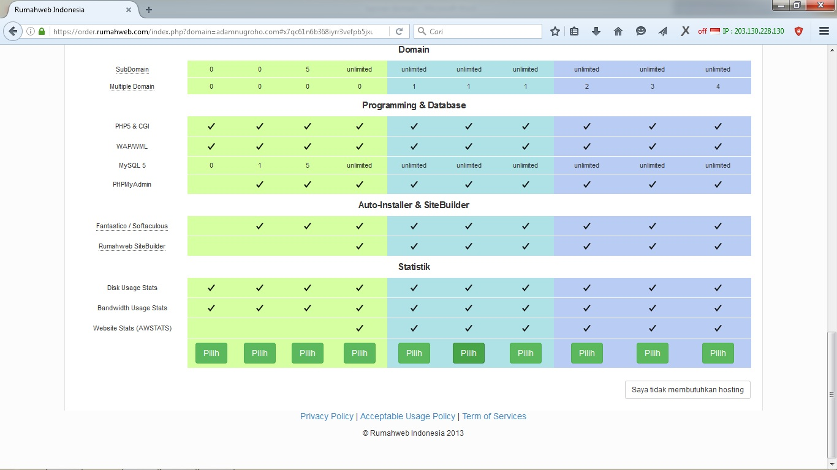

Klik “saya tidak membutuhkan hosting”

1. Pada halaman selanjutnya “layanan yang kami tawarkan”, klik lanjutkan

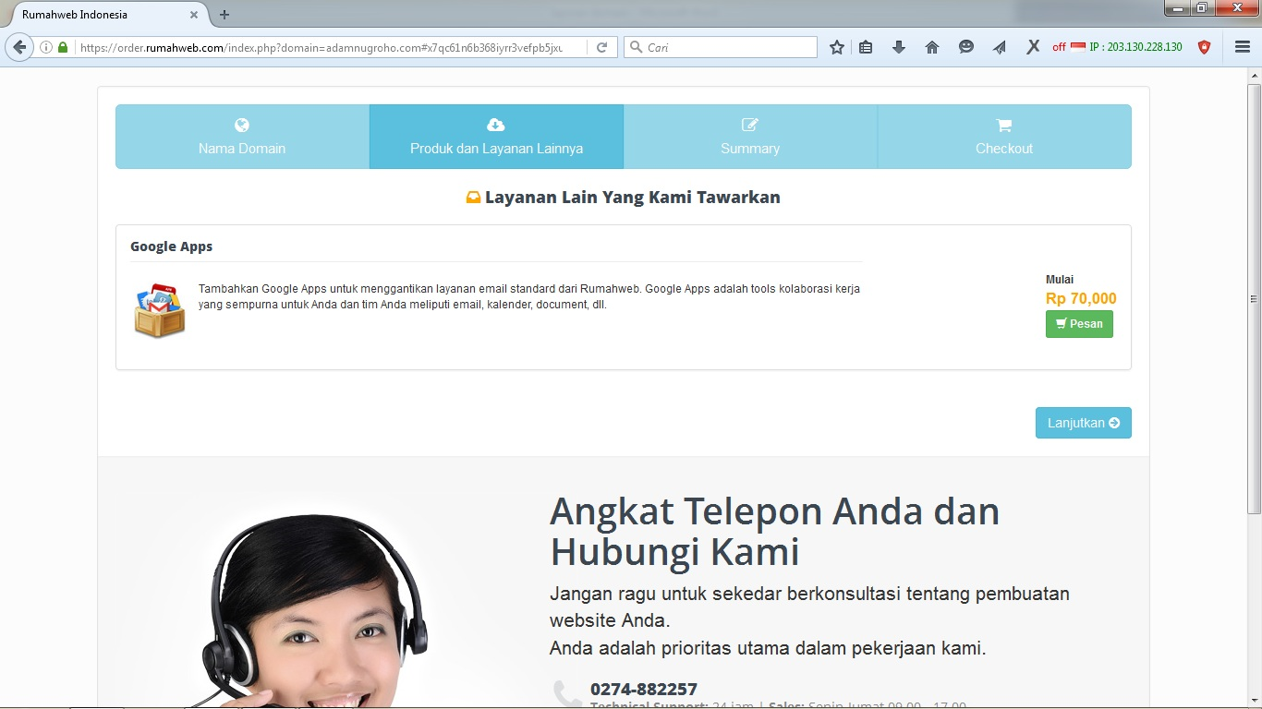

1. Halaman selanjutnya “order summary”, menampilkan pesanan domain apa saja yang anda telah pesan. Langsung saja klik “check out”.

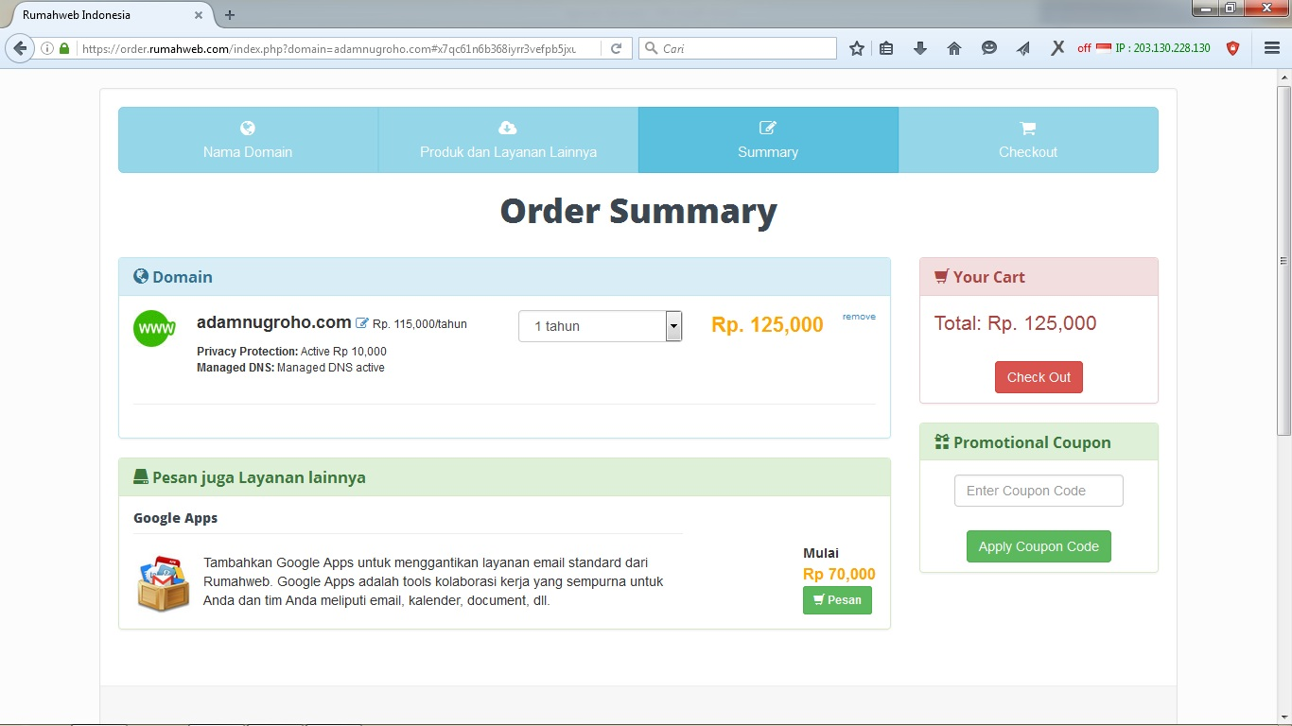

1. Lalu anda akan menjumpai dialog “persetujuan pelanggan rumahweb Indonesia”, klik saja “setuju”
2. Lalu anda akan dihadapkan dengan halaman pendaftaran akun login, jika anda sudah memiliki akun di rumahweb, langsung isi email dan password anda, lalu login. Jika anda belum punya akun, klik “buat akun baru”

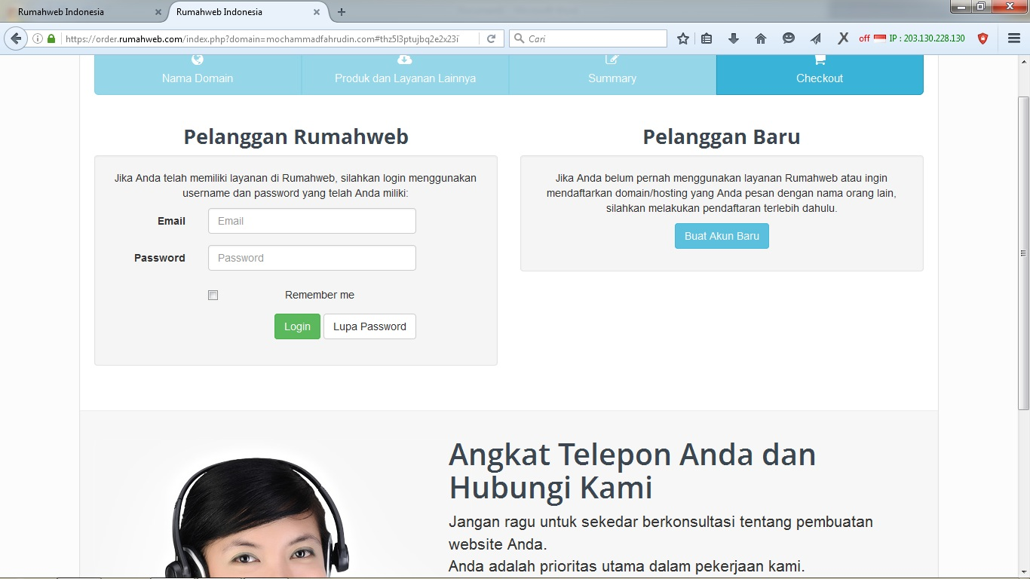

1. Isi form yang akan tampil

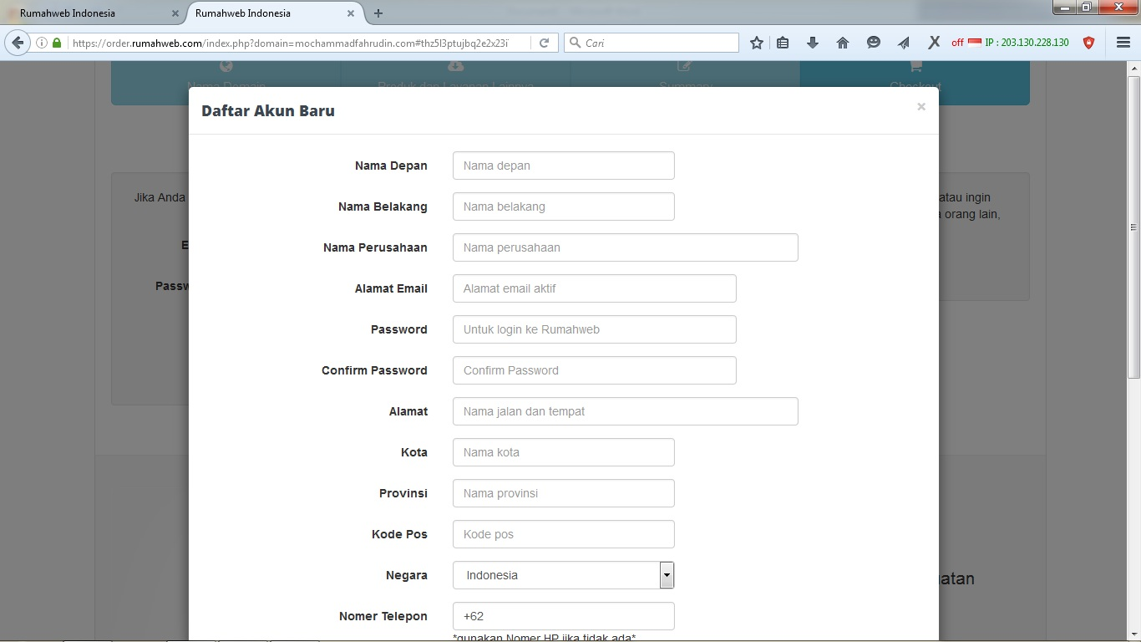

1. Kemudian setelah anda selesai registrasi, di halaman selanjutnya akan tampil “total tagihan anda”. Pilih bank yang cocok dengan kartu ATM anda. Kemudian klik “lanjutkan pembayaran”.

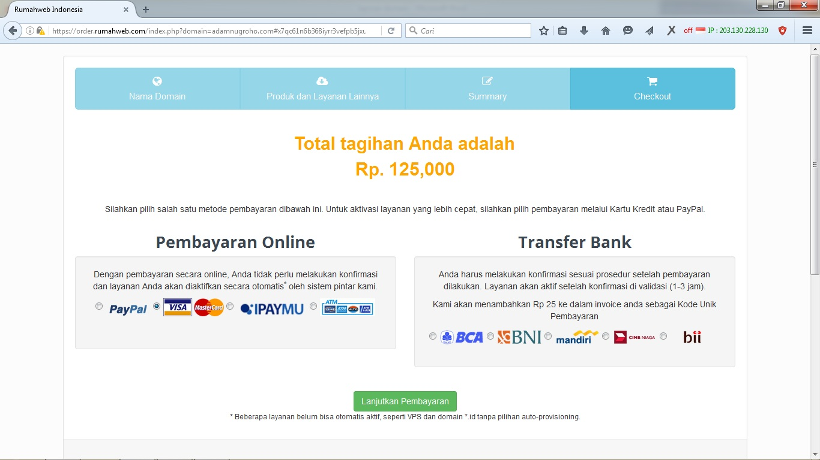

1. Kemudian akn tampil form login, isi email adress dan password anda

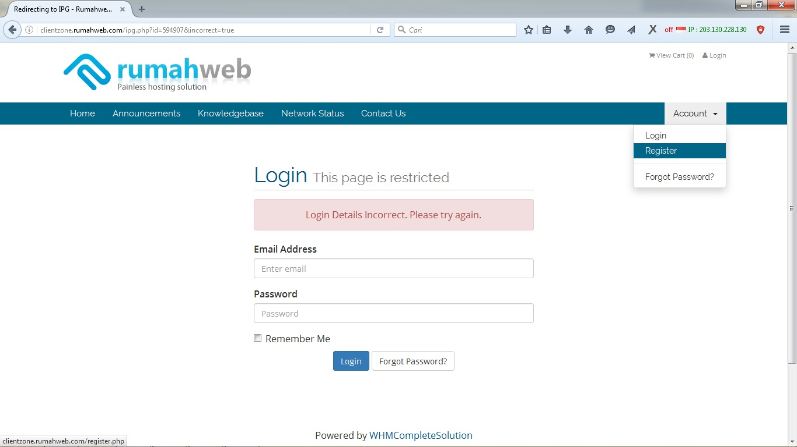

1. Kemudian tampil detail pembayaran dan cara nya. Scroll kebawa dan klik cetak

